江岸区2018年度环境质量状况公报
（2019年6月5日）

一、城区环境空气质量状况
（一）污染物浓度
2018年江岸区环境空气中二氧化硫(SO₂)年平均浓度为8微克/立方米，与2017年相比下降11%,达到《环境空气质量标准》（GB3095-2012）年平均浓度二级标准。
二氧化氮(NO₂) 年平均浓度为49微克/立方米，比2017年相比下降7.5%，超过《环境空气质量标准》（GB3095-2012）年平均浓度二级标准0.22倍。
可吸入颗粒物（PM₁₀）年平均浓度为68微克/立方米,与2017年相比下降20.9%，达到《环境空气质量标准》（GB3095-2012）年平均浓度二级标准。
细颗粒物（PM_{2.5}）年平均浓度为46微克/立方米,与2017年相比下降8.0%，超过《环境空气质量标准》（GB3095-2012）年平均浓度二级标准0.31倍。
一氧化碳（CO）年平均浓度为1.0毫克/立方米，与2017年持平，达到《环境空气质量标准》（GB3095-2012）24小时平均浓度二级标准。
臭氧（O₃）年平均浓度为93微克/立方米，与2017年相比上升14.8%，达到《环境空气质量标准》（GB3095-2012）日最大8小时平均浓度二级标准。
2016-2018年江岸区空气环境质量监测结果
点位 | 汉口花桥 |  |  | 汉口江滩 |  |  | 江岸年均值
年份 | 2016 | 2017 | 2018 | 2016 | 2017 | 2018 | 2016 | 2017 | 2018
SO₂年均浓度（ug/m³） | 9 | 10 | 8 | 9 | 9 | 7 | 9 | 9 | 8
NO₂年均浓度（ug/m³） | 46 | 50 | 48 | 51 | 56 | 50 | 48 | 53 | 49
PM₁₀年均浓度（ug/m³） | 99 | 90 | 76 | 88 | 81 | 61 | 93.5 | 86 | 68
PM_{2.5}年均浓度（ug/m³） | 59 | 51 | 48 | 54 | 48 | 44 | 56.5 | 50 | 46
CO年均浓度 (mg/m³) | 1.7 | 1.0 | 1.0 | 1.7 | 1.1 | 0.9 | 1.7 | 1.0 | 1.0
O₃(8h) 年均浓度 (ug/m³) | 80 | 82 | 98 | 79 | 80 | 88 | 80 | 81 | 93
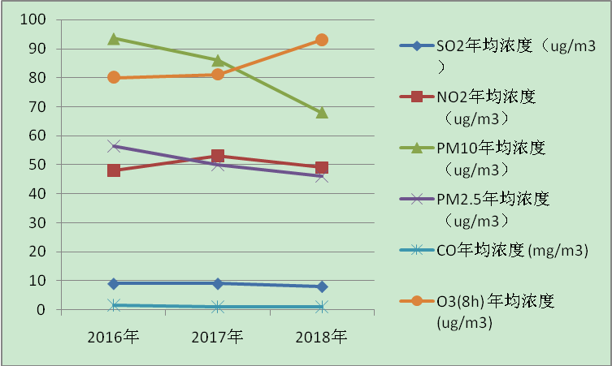
近三年江岸区6项污染物年均浓度变化趋势图
（二）环境空气质量指数
按照《环境空气质量标准》（GB3095-2012）评价，2018年江岸区环境空气质量优良天数为249天，优良率为71.3%，与2017年相比，空气质量优良率持平。其中汉口花桥监测点优良天数230天,优良率65.5%,汉口江滩监测点优良天数253天,优良率71.9%。
2016-2018年江岸区国控点环境空气质量状况统计表
点位 | 汉口花桥 |  |  | 汉口江滩 |  |  | 江岸年均值
年份 | 2016 | 2017 | 2018 | 2016 | 2017 | 2018 | 2016 | 2017 | 2018
空气优良天数 | 237 | 253 | 230 | 240 | 246 | 253 | 243 | 258 | 249
空气质量优良率（%） | 66.6 | 69.7 | 65.5 | 65.6 | 68.1 | 71.9 | 66.3 | 71.3 | 71.3

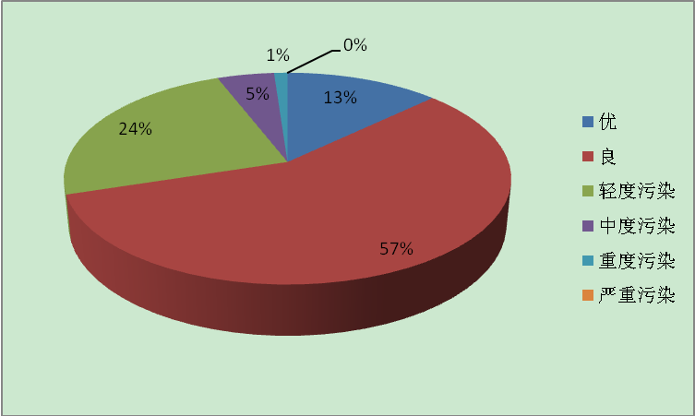
2018年江岸区国控点环境空气质量优良天数统计情况
（三）降尘
江岸区降尘监测点2个(六合路32号、岱家山工业园)，2018年江岸区降尘平均值为8.74吨/平方公里·月，比2017年相比下降0.9吨/平方公里·月。武汉市中心城区降尘平均值为7.44吨/平方公里·月。

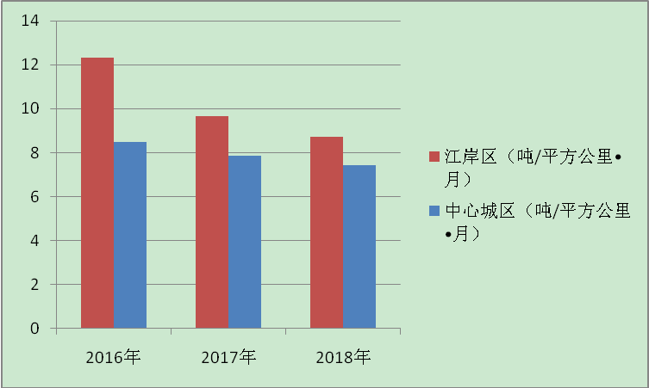
近三年江岸区降尘量变化趋势图
（四）降水
2018年江岸区降水监测点1个(六合路32号)，降水pH年均值为6.17，比2017年上升0.06；酸雨样品检出频率为3.89%。武汉市中心城区2018年降水pH年均值为6.35，酸雨pH年均值为5.32。
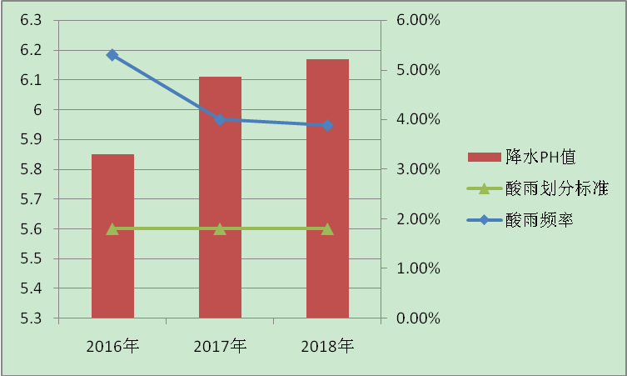
近三年江岸区降水pH值和酸雨频率图

二、水环境质量
2018年江岸区地表水环境质量总体较好，监测断面和湖泊达标率86%，堤角饮用水源地水质稳定达标。地表水水质评价指标为《地表水环境质量标准》（GB3838-2002）表1中除水温、总氮、粪大肠菌群以外的21项指标。
（一）河流
江岸区境内长江、府河、滠水、黄孝河共开展5个断面的监测，除黄孝河外，其余断面水质均达到规定的功能区类别。
2018年江岸区河流各考核断面水质状况
河流名称 | 断面名称 | 水质目标 | 2018年水质 | 不达标项目 | 水质环比变化
长 江 | 天兴洲北 | Ⅲ | Ⅱ | 无 | 稳定
府 河 | 岱山大桥 | Ⅴ | Ⅳ | 无 | 稳定
府 河 | 朱家河口 | Ⅴ | Ⅳ | 无 | 稳定
滠 水 | 入江口 | Ⅲ | Ⅲ | 无 | 稳定
黄孝河 | 岱山闸 | Ⅴ | 劣Ⅴ | 氨氮、化学需氧量、总磷 | 稳定
（二）湖泊
江岸区有重点湖泊2个，2018年鲩子湖水质达到功能区Ⅲ类标准，塔子湖水质达到功能区Ⅳ类标准, 与2017年相比,塔子湖水质保持稳定，鲩子湖水质好转。
2018年江岸区湖泊各考核断面水质状况
河流名称 | 断面名称 | 水质目标 | 2018年水质 | 不达标项目 | 水质环比变化
鲩子湖 | 湖心 | Ⅳ | Ⅲ | 无 | 好转
塔子湖 | 湖心 | Ⅳ | Ⅳ | 无 | 稳定

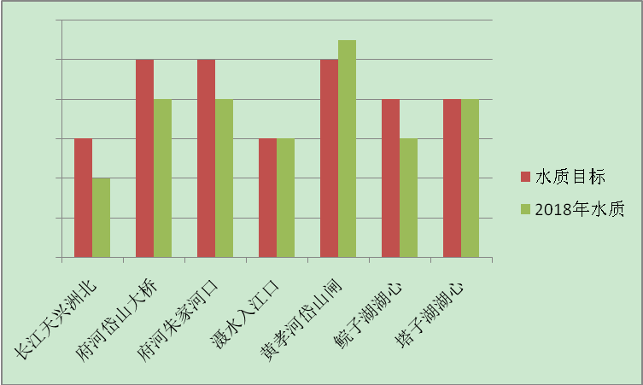
Ⅴ
Ⅳ
Ⅲ
Ⅱ
Ⅰ
2018年江岸区各考核断面水质状况
（三）城区集中式饮用水源地水质
2018年江岸区长江堤角饮用水源地水质为II类，水质达标率为100%。
三、声环境质量
2018年江岸区开展了功能区声环境质量监测，城市区域昼间声环境质量监测和城市道路交通昼间声环境质量监测工作。按照《声环境质量标准》（GB 3096-2008）和《环境噪声监测技术规范-城市声环境常规监测》（HJ 640-2012）的相关规定，对监测结果评价如下：
（一）道路交通噪声
2018年对江岸区28个路段共68个点位进行了道路交通噪声监测。江岸区昼间道路交通噪声平均等效声级为67.0分贝，道路交通噪声度等级为一级，评价为“好”，与2017年相比，平均等效声级下降1.6分贝。
（二）区域环境噪声
2018年江岸区昼间区域环境噪声等效声级均值为53.7分贝，总体水平等级为二级，评价为“较好”，与2017年相比，区域环境噪声平均值下降1.2分贝。
（三）功能区声环境质量状况
江岸区解放公园是武汉市20个功能区声环境噪声监测点之一，2018年功能区声环境质量监测结果显示，该点位达到2类（混合区）标准，达标率100%。
2016年～2018年江岸区声环境质量监测平均值统计
单位：dB(A)
年 份 | 区域环境噪声 |  | 道路交通噪声
年 份 | 年均值 | 标准值 | 年均值 | 标准值
2016 | 55.1 | 60.0 | 67.7 | 70.0
2017 | 54.9 | 60.0 | 68.6 | 70.0
2018 | 53.7 | 60.0 | 67.0 | 70.0
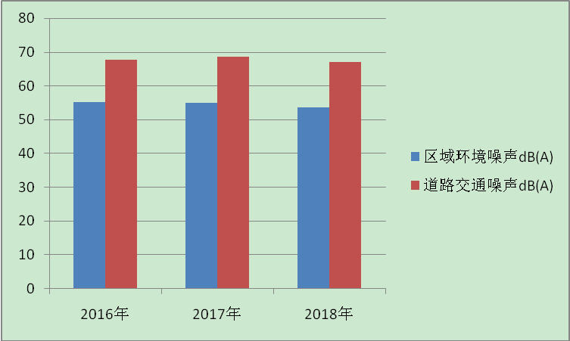
近三年江岸区声环境质量监测平均值统计图

